USYTUOWANIE PRZEDMIOTU NAJMU

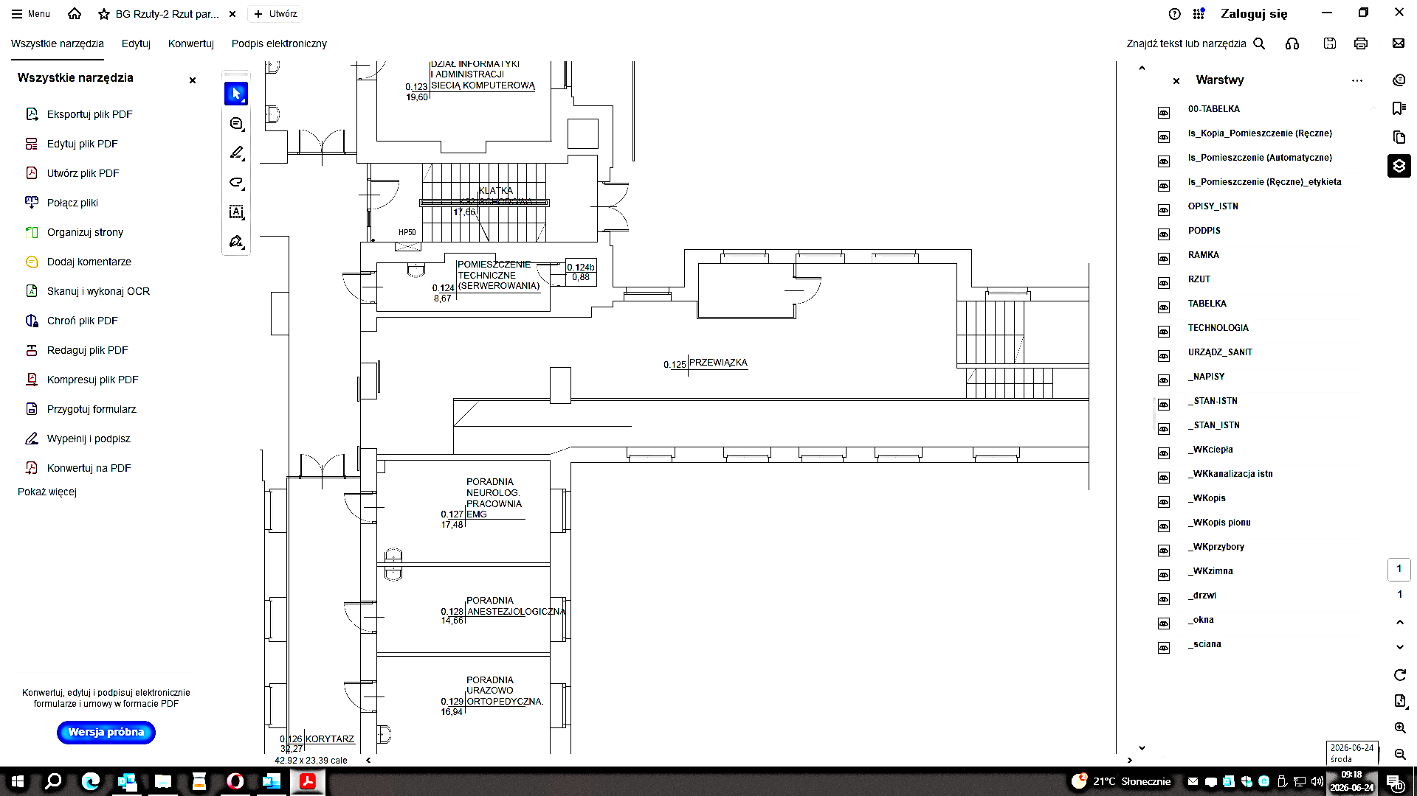
BUDYNEK GŁÓWNY
BUDYNEK KS. SIEMASZKI
POWIERZCHNIA PRZEZNACZONA NA AUTOMAT
PRZEWIĄZKA

